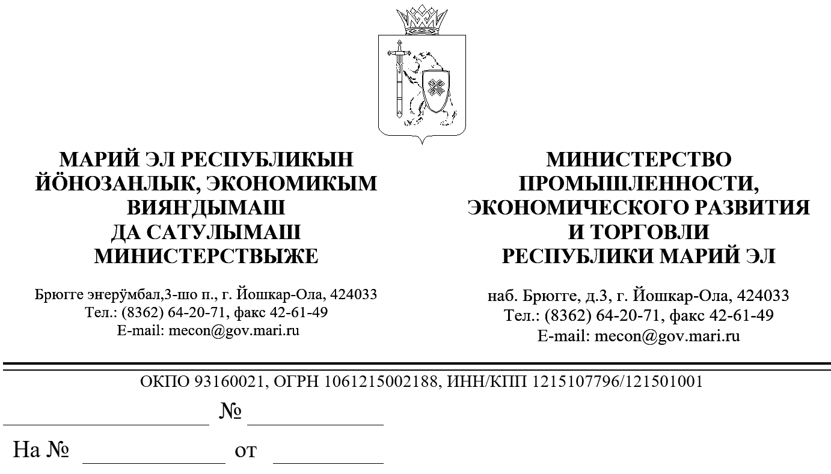

ЗАКЛЮЧЕНИЕ
об оценке регулирующего воздействия на проект
постановления Правительства Республики Марий Эл
«Об утверждении Положения о региональном государственном строительном надзоре на территории Республики Марий Эл»

В соответствии с пунктом 9 Порядка проведения оценки регулирующего воздействия проектов нормативных правовых актов Республики Марий Эл и экспертизы нормативных правовых актов Республики Марий Эл, утвержденного постановлением Правительства Республики Марий Эл от 22 ноября 2013 г. № 353, Министерством промышленности, экономического развития и торговли Республики Марий Эл проведена экспертиза проекта постановления Правительства Республики Марий Эл «Об утверждении Положения о региональном государственном строительном надзоре на территории Республики Марий Эл» (далее – проект постановления), разработанного Министерством строительства, архитектуры и жилищно-коммунального хозяйства Республики Марий Эл (далее - Министерство), пояснительной записки к нему и отчета о предварительной оценке регулирующего воздействия.
В соответствии с Положением о региональном государственном строительном надзоре на территории Республики Марий Эл Министерстве строительства, архитектуры и жилищно-коммунального хозяйства Республики Марий Эл, утвержденным постановлением Правительства Республики Марий Эл от 11 июля 2018 г. № 304, Министерство является органом исполнительной власти Республики Марий Эл, уполномоченным осуществлять региональный государственный строительный надзор.
В соответствии с пунктом 3 части 2 статьи 3 Федерального закона от 31 июля 2020 г. № 248-ФЗ «О государственном контроле (надзоре) и муниципальном контроле в Российской Федерации» (далее – Федеральный закон № 248 - ФЗ) положение о виде регионального государственного контроля (надзора) утверждается высшим исполнительным органом государственной власти субъекта Российской Федерации.
Часть 4 статьи 30 Федерального закона № 248 - ФЗ устанавливает, что ключевые показатели вида контроля и их целевые значения, индикативные показатели для видов регионального государственного контроля (надзора) утверждаются высшим исполнительным органом государственной власти субъекта Российской Федерации.
Согласно части 10 статьи 23 Федерального закона
№ 248 - ФЗ перечень индикаторов риска нарушения обязательных требований для видов регионального контроля утверждается высшим исполнительным органом государственной власти субъекта Российской Федерации.
Данным проектом постановления о региональном государственном строительном надзоре на территории Республики Марий Эл предлагается утвердить ключевые показатели вида контроля и их целевые значения, индикативные показатели, перечень индикаторов риска нарушения обязательных требований при осуществлении регионального государственного строительного надзора на территории Республики Марий Эл.
Принятие проекта постановления не повлечет за собой:
избыточных обязанностей, запретов и ограничений для субъектов предпринимательской и инвестиционной деятельности;
возникновения у субъектов предпринимательской
или инвестиционной деятельности необоснованных расходов;
возникновения необоснованных расходов республиканского бюджета Республики Марий Эл.

Министр |  | С.И.Крылов

Помазанов А.Н. 64-14-85

